


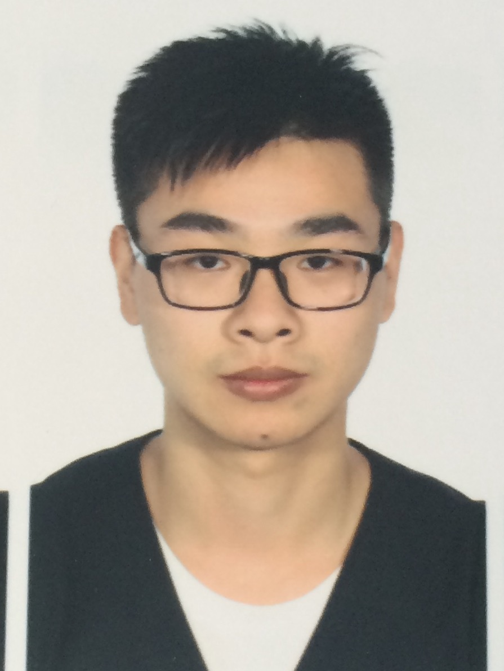
项 目 经 历
基 本 资 料
自 我 评 价
2017.06 - 当前： 基于CNN的图像特征点匹配算法的研究
- 致力于探索结合CNN的图像特征点检测算法
- 以及基于CNN的图像特征点描述子生成算法
- 项目github地址：https://github.com/pokerc/javenlib.git

2015.07 - 2016.11： 基于Create2的移动机器人系统设计
- 单独完成整个系统的设计
- 主要涉及基于Linux的WiFi通信系统的建立，socket通信以及串口通信的编程，openSfm的使用
- 了解熟悉关于AP、DHCP等服务的配置

姓 名： 陈佳平 出生年月：1993/11/08 性 别：男
求职意向：实习生(图像算法) 专 业：信息与电子工程学院集成电路工程
政治面貌：中共党员 籍 贯： 江苏南通 学 历：硕士在读上海
本人性格热情开朗，待人友好，为人真诚谦虚。能吃苦耐劳，尽职尽责，有耐心。善于与人沟通。学习刻苦认真，成绩优秀，连续两年获校级外设奖学金。为人诚恳勤奋好学脚踏实地，有较强的团队精神，工作积极进取，态度认真，有较强的数理分析能力。热爱跑步、健身与篮球。

陈 佳 平

18857198647
chenjp@zju.edu.cn
浙江省西湖区浙江大学玉泉校区
求职意向：算法工程师-图像图形 实习生

校 园 经 历

2013.11 - 2016.06： 专业班级班长、学院下属支部支部副书记
- 组织并参与策划共6项中大型的校园活动，以及若干其他小型活动
- 负责活动的海报、传单横幅等宣传材料的制作

教 育 背 景
浙江大学 电子科学与技术（本科） 2012 - 2016
主修课程：嵌入式系统原理与设计、计算机网络、软件技术基础、数字系统设计、C语言设计、通信原理、微电子器件与电路

